Мај - второ полугодие 2020
Професор: Горки Кондовски
Паралелки: I-В и I-Г
Наставна тема; Атлетика,
Наставна единица: изучување на нови елементи – фрлање ѓуле – школска техника
Атлетика-Фрлања
Со оваа наставна единица, ја завршуваме темата Атлетика, а со тоа и завршуваме со изучување на елементите од предметот Спорт и спортски активности. За конечна оцена подоле имате прашања на кој треба да одговорите што побрзо можете. Од денес 27.05.2020 до 10.06.2020 кои ќе прати побрзо одговор на прашањата ќе добие поголема оцена.
Во атлетиката постојат 4 основни дисциплини на фрлања:
- Фрлање ѓуле
- Фрлање диск
- Фрлање копје и
- Фрлање кладиво
Карактеристично за оваа школска возраст е фрлањето ѓуле – школска техика. Тоа е техника која е порационална и полесна за учење на децата во средношколската возраст по предметот спорт и спортски активности.
- Фрлање ѓуле
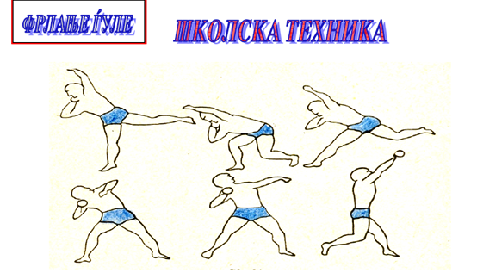

Атлетика тест – прашања-27.05.2020 година.

Име и презиме_______________________________________________клас_____

- Ако Гимнастиката е кралот на спортот, тогаш Атлетиката е ?
А) Газдарица на спортот
Б) Царица на спортот
В) Кралица на спортот
Г) Принцеза на спортот
2. Кој е најдобриот атлетичар-спринтер на 100м на сите времиња?
А) Бен Џонсон
Б) Јусеин Болт
В) Мајкл Џонсон
Г) Карл Луис
3. Која техника на скокови е најблиску до природниот начин на скокање?
А) Техника згрчено
Б) Техника скок со стап
В) Техника ножички
Г) Увината Техника
4. Од колку фази се изведува техниката на скоковите? (кој ќе ги напише фазите има дополнителни поени)
А) 2 фази
Б) 3 фази
В) 6 фази
Г) 4 фази
5. Која е последната фаза во скокот ?
А) фаза на лет
Б) фаза на доскок
В) фаза на скок
Г) фаза на залет
6. Напиши минимум 5 вида на атлетски дисциплини:

_____________________________________________________________________________________
7. Каде во атлетиката се применува техниката Низок старт ?

_____________________________________________________________________________________

8. Техниката ножички е дел од атлетските дисциплини:
А) скокови во далечина
Б) скокови во височина
В) скокови во длабочина
Г) скокови во базен
9. Фрлањето ѓуле, диск, кладиво и копје се атлетски техники кои спаѓаат во ?
А) скокачки дисциплини
Б) фрлачки дисциплини
В) тркачки дисциплини
Г) седечки дисциплини
10. Објасни со свој зборови според цртежот на претходната страница како се изведува фрлањето ѓуле-школска техника:
___________________________________________________________________________________________________________________________________________________________________________________________________________________________________________________________

проф. Горки Кондовски

